"Konec světa 2012" definitivně uzavřen - výsledky soutěže o nejlepší vtip

Tisková zpráva ze dne 31. prosince 2012

Konec světa je již úspěšně za námi, ostatně jako mnoho dalších za poslední roky. Česká astronomická společnost již od roku 2011 informovala veřejnost o nesmyslnosti "konce světa 2012". Součástí byla i na počátku roku 2012 vyhlášená soutěž o nejlepší vtip o konci světa. Soutěž proběhla ve dvou kategoriích - psaný a kreslený vtip. Veřejné hlasování je u konce a proto vyhlašujeme výsledky.
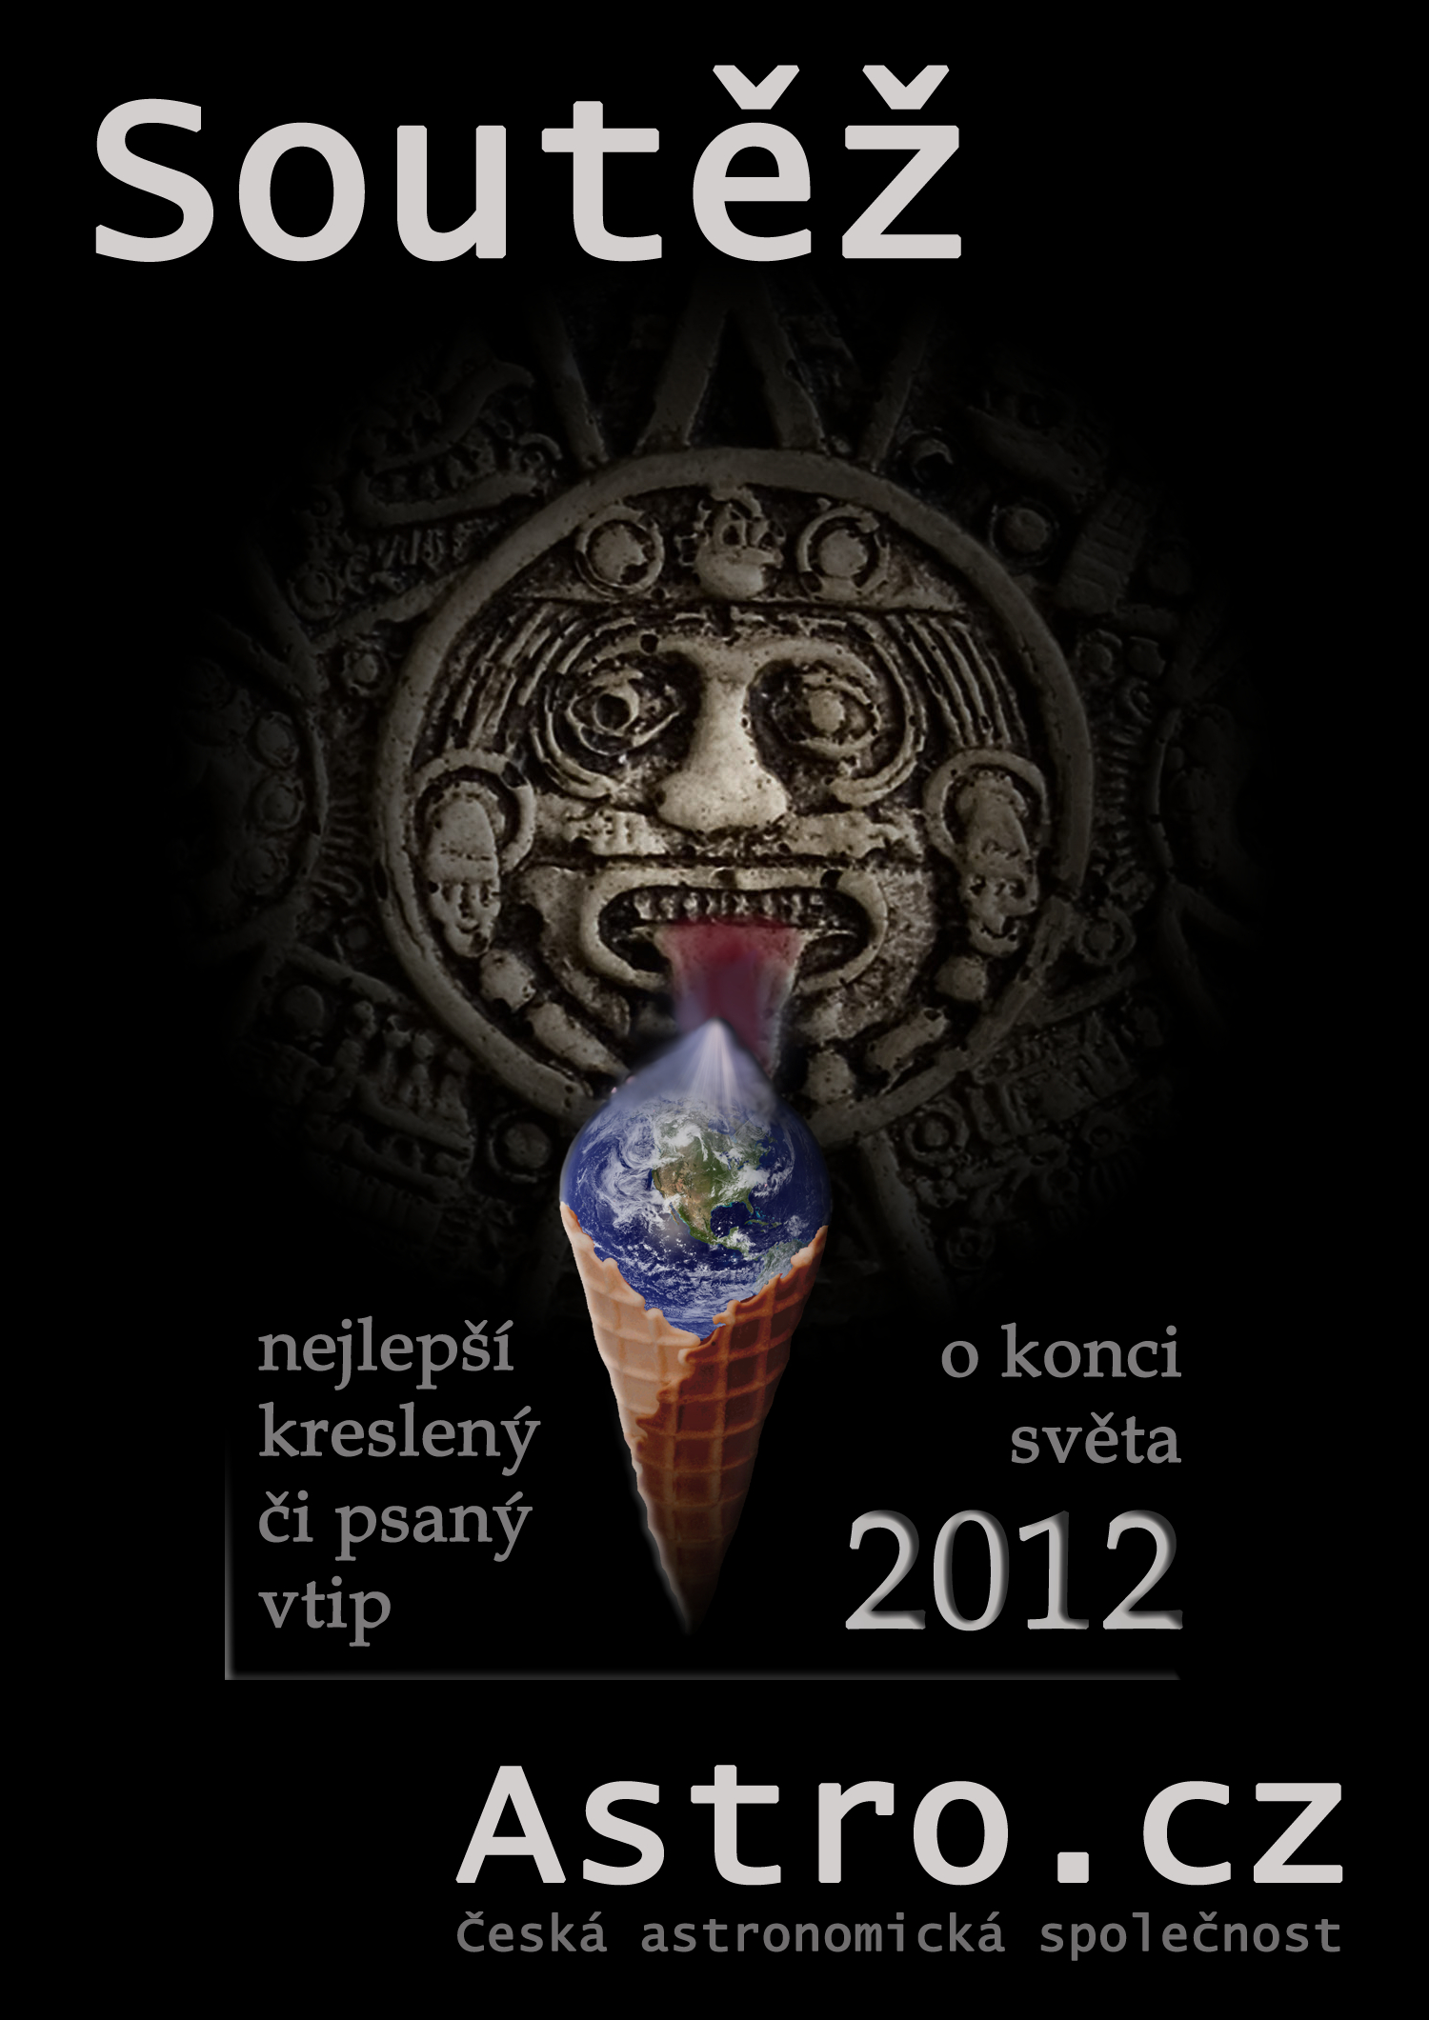

Nejlepší psaný vtip nám zaslala Veronika Baránková z Dolního Benešova:

Jak poznáme, že se blíží konec světa? Na nebi se objeví nápis: Aplikace vykonala nepovolenou operaci a bude ukončena.

Z více jak 70 snímků patří nejlepší kreslený vtip Adamu Peldazovi z Dlouhé Vsi u Sušice.


Hlasování se zúčastnilo celkem 283 lidí (každý s maximálně třemi hlasy), 430 hlasů pak padlo v kategorii o nejlepší kreslený vtip a 235 hlasů na nejlepší psaný vtip. Hlavní cenou pro vítěze je návštěva observatoře Astronomického ústavu AV ČR v Ondřejově a dále drobné upomínkové předměty s astronomickou tématikou.

V kategorii Kreslený vtip obsadil 2. místo obrázek s číslem 6 a 3. místo obrázek s číslem 62 - viz. http://www.astro.cz/rady/2012/soutez/kresleny/.

V kategorii Psaný vtip obsadily další dvě místa vtipy s číslem 4 a 42, a to se stejným počtem hlasů - viz. http://www.astro.cz/rady/2012/soutez/psany/.
Česká astronomická společnost spolu s Astronomickým ústavem AV ČR děkuje všem účastníkům soutěže nejen za krásné soutěžní i nesoutěžní vtipy, ale i za významný příspěvek k udržení nadhledu a zdravého rozumu při tomto neobvyklém celosvětovém šílenství. Užijte si s co největším potěšením nový rok 2013 a rovněž (nejen) mimořádné nebeské úkazy v něm. Čeká nás v něm například částečné zatmění Měsíce na konci dubna nebo dvě pravděpodobně opravdu výrazné komety.

Pavel Suchan

tiskový tajemník
Česká astronomická společnost
suchan@astro.cz
737 322 815

